人员信息查询服务端接口

## 1、实现要求

1. 本地使用idea或其他IDE自行搭建一个java web应用小程序。
2. 在应用中编写http post请求服务端接口,返回json报文，提供同组另一人调用。
3. 调用接口根据工号匹配，可返回人员基础信息(包含:工号、姓名、所在部门)。
4. 两人一组，一方通过浏览器界面输入工号，点击查询通过ajax请求，后台调用另一方提供的http接口获取用户信息，并将用户信息展示到界面展示表格。

**2、实现过程：**

1. 编写员工信息实体类Employee,包含usercode,username,department三个字段，代码截图如下：

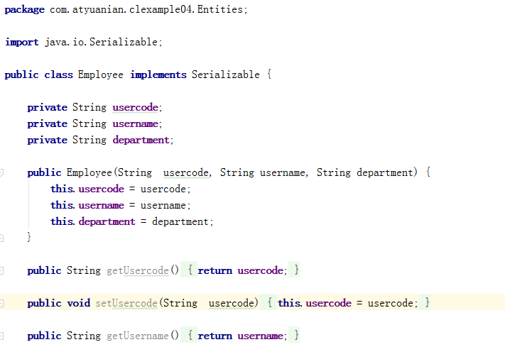

1. 编写测试数据操作类EmployeesData;该类包含一个静态变量employees，一段静态代码块，模拟一个虚拟的数据库，用Map保存员工数据；方法getEmployeeByUsercode用于从Map中根据员工编码获取数据；代码如下：

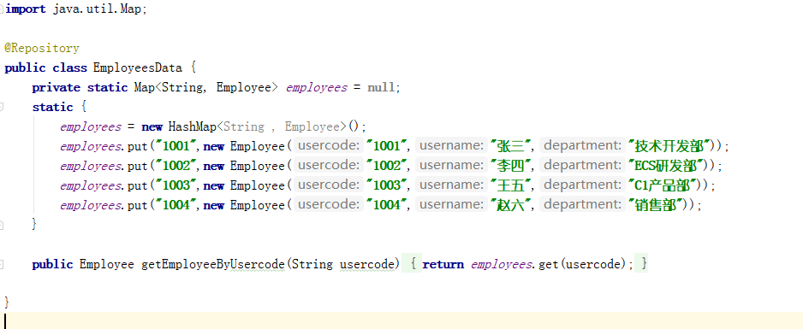

1. 实现Controller层的代码，该类用@RestController，@CrossOrigin注解；该类用于接受前端的post请求，并将所得数据以json格式返回，代码实现如下：

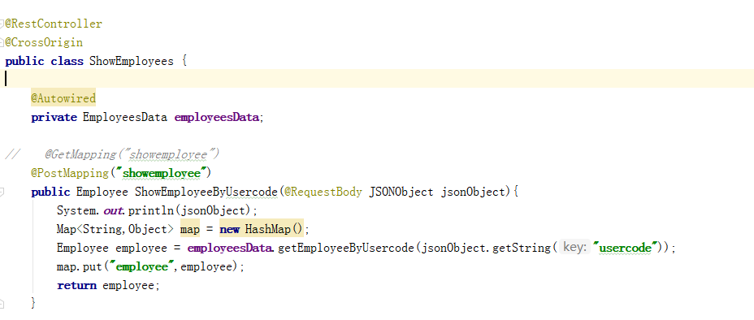

1. 前端代码实现：
2. 前端页面主要用jQuery编写，在页面中根据输入的员工编码查询员工信息，并以表格形式展示，部分代码如下：

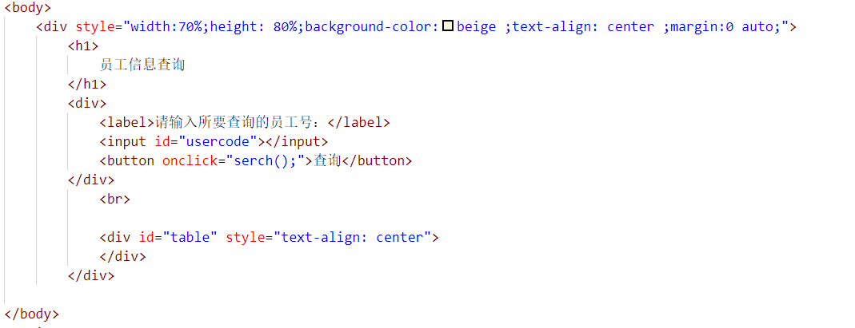

1. 前端向后端的请求运用了post请求，post请求实现代码如下：

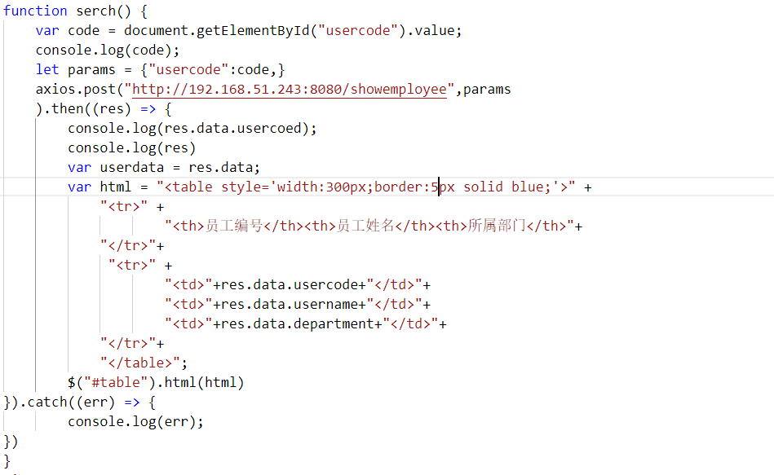

**3、实现接口信息：**

接口地址：http://192.168.51.243:8080/showemployee

返回格式：json

请求方式：http post

返回json数据如下图：

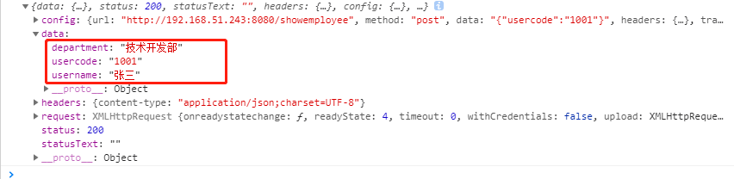

**4、实现结果：**

1. 首先启动后台应用，再在VSCode中打开前端代码，点击鼠标右键，点击“open with Live Server”,启动效果如下：

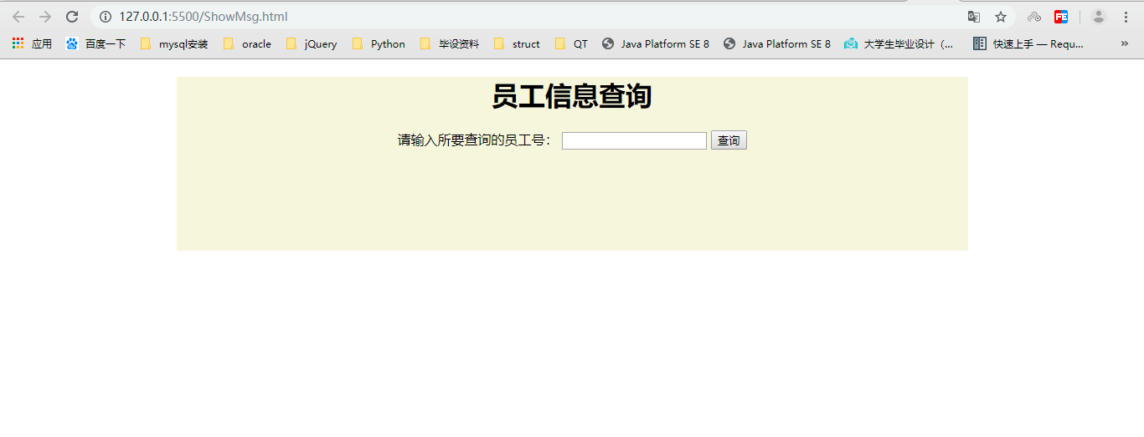

1. 在输入框中输入所要查询的员工编码（员工编码范围1001-1004），点解查询，查询效果如下：

